Poznań, 17.06.2020

Informacja prasowa
Ranking Dzielnic Otodom 2020
– ZADBANA OKOLICA
Białystok ma najwyższą notę za porządek w Polsce!!!

Kolejną kategorią Rankingu Dzielnic Otodom, którą prezentujemy jest zadbana okolica. Ponad 120 tys. Polaków z 12 miast oceniło czystość oraz dbałość o ulice i budynki w miejscu zamieszkania. Porządek i estetyka w ogół nas ma znaczący wpływ na nastrój, daje poczucie bezpieczeństwa oraz przyjemność przebywania w takiej okolicy. Dlatego mieszkańcy oceniali czy w sąsiedztwie jest czysto – nie ma śmieci na ulicy, a służby na bieżąco sprzątają i opróżniają kosze. Drugie pytanie w tej kategorii Rankingu Dzielnic Otodom dotyczyło dbałości o ulice i budynki. Sprawdźmy zatem, która dzielnica Białegostoku zdobyła najwięcej, a która najmniej punktów.

Decydujące czynniki przy wyborze domu bądź mieszkania to zwykle cena, lokalizacja czy rozkład pomieszczeń. Warto do tej listy dorzucić jeszcze krótki spacer po okolicy. Jeśli okaże się, że ulice są wysprzątane, a budynki zadbane, to dobry znak. Skoro bowiem zarządcy i mieszkańcy danej części miasta skutecznie dbają o porządek, zapewne równie dobrze wywiązują się z pozostałych obowiązków.
Dojlidy Górne, Dojlidy i długo, długo nic
W drugiej odsłonie Rankingu Dzielnic Białegostoku z wyraźną przewagą nad konkurentami zwyciężyły Dojlidy Górne, ocenione przez ankietowanych na imponujące 4,60 punktu na 5 możliwych do zdobycia. Drugie miejsce zajęły sąsiadujące z nimi Dojlidy, ocenione na 4,44 punktu. Trzecie miejsce, dzięki nocie na poziomie 4,14 punktu, utrzymała Jaroszówka.
Warto wspomnieć, że zarówno zwycięzca, jak i wicelider w tej edycji rankingu spektakularnie awansowali – odpowiednio aż o dwadzieścia dwie i osiemnaście pozycji.
Białystok najbardziej zadbany
Kiedy zestawiliśmy wyniki z 12 miast, dla których powstał Ranking Dzielnic Otodom 2020 okazało się, że najbardziej przekonani o tym, że ich okolica jest zadbana są mieszkańcy… Białegostoku! Średnia ocena w mieście to 3,85. W drugiej w zestawieniu Gdyni ocena to 3,76, a w trzecim Lublinie - 3,72. Najsłabiej w kategorii “zadbana okolica” radzi sobie Łódź, której mieszkańcy ocenili swoje dzielnice na 3,13.

Szczegółowe wyniki wyglądają następująco:
1 | Białystok | 3,85
2 | Gdynia | 3,76
3 | Lublin | 3,72
4 | Gdańsk | 3,71
5 | Warszawa | 3,63
6 | Poznań | 3,61
7 | Szczecin | 3,56
8 | Katowice | 3,55
9 | Bydgoszcz | 3,54
9 | Kraków | 3,54
10 | Wrocław | 3,35
11 | Łódź | 3,13

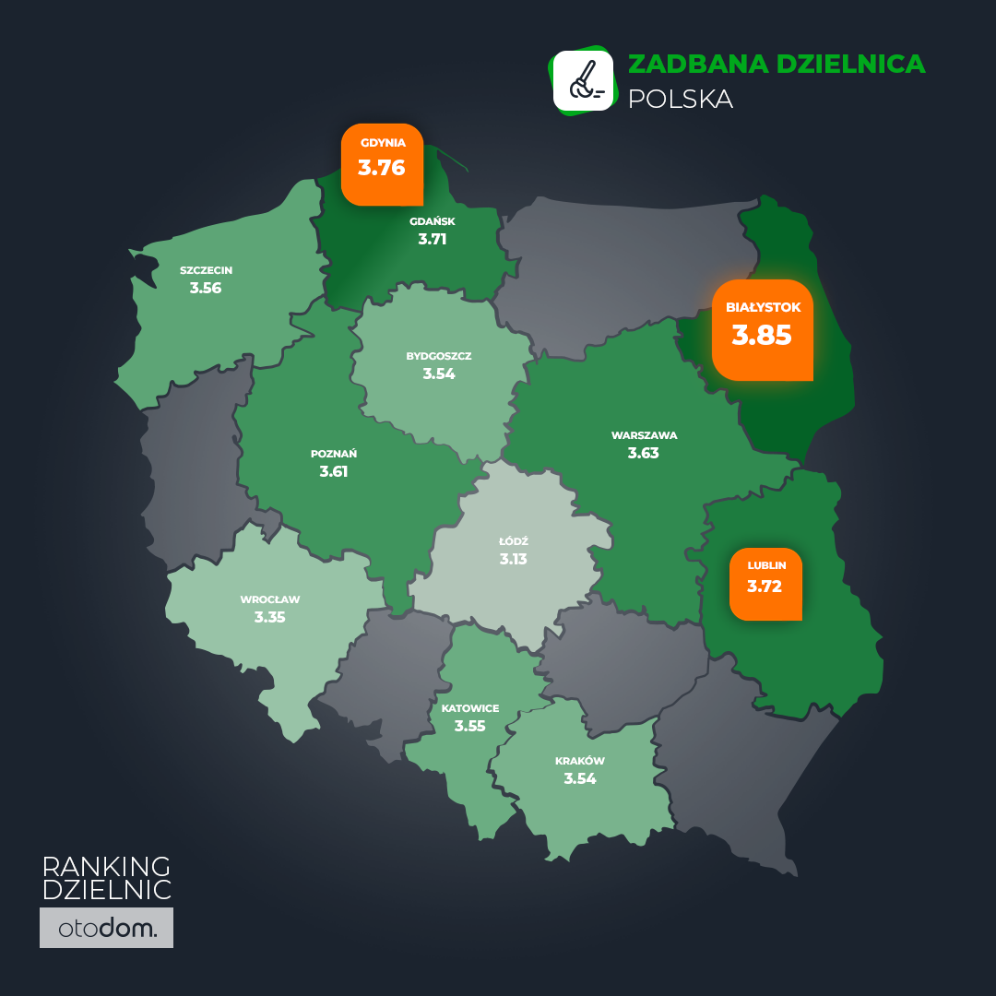

Dwie dzielnice Białegostoku w pierwszej dziesiątce
Warto zaznaczyć, że Dojlidy Górne zostały ocenione jako najbardziej zadbana dzielnica w całej Polsce, natomiast na trzecim miejscu znalazła się kolejna dzielnica tego miasta Dojlidy. Drugie miejsce w rankingu ogólnopolskim zajęło Kijewo leżące w Szczecinie.

Ranking Dzielnic Otodom 2020
To już druga edycja Rankingu Dzielnic Otodom, poprzednia opublikowana została trzy lata temu. Tegoroczne zestawienie powstało na podstawie badania przeprowadzonego na zlecenie Otodom przez Agencję Badawczą IQS. Ponad 120 tys. mieszkańców 12 miast Polski: Białegostoku, Bydgoszczy, Gdyni, Gdańska, Katowic, Krakowa, Lublina, Łodzi, Poznania, Szczecina, Warszawy i Wrocławia, oceniało różne aspekty życia w swojej okolicy. Badanie ilościowe realizowane było przy użyciu standaryzowanego kwestionariusza za pomocą metodologii CAWI (ang. Computer-Assisted Web Interview) – wspomagany komputerowo wywiad przy pomocy strony internetowej. Tegoroczna edycja rankingu oprócz znanych już kategorii (bezpieczeństwo, relacje sąsiedzkie, ekologia, zadbana okolica, komunikacja, dostępność atrakcji, dostępność sklepów, koszty życia, infrastruktura dla dzieci) uwzględnia także nowe: infrastruktura dla zwierząt, dzielnice dla aktywnych sportowo, imprezowiczów, dostępność służby zdrowia.
Już w kolejnym tygodniu zaprezentujemy następne kategorie Rankingu Dzielnic Otodom.
Więcej o OTODOM
Otodom to najpopularniejszy serwis nieruchomości w Polsce. Umożliwia swoim użytkownikom wyszukanie, przeglądanie i zamieszczanie ogłoszeń sprzedaży i wynajmu nieruchomości:
w szczególności mieszkań, domów, inwestycji deweloperskich, biur czy lokali. W serwisie znajdują się zarówno oferty z rynku pierwotnego jak i wtórnego. W styczniu 2020 serwis odwiedziło ponad 3,9 mln realnych użytkowników. Daje to Otodom pierwsze miejsce wśród serwisów specjalizujących się w ogłoszeniach nieruchomości. Dane te potwierdza niezależny audyt Gemius/PBI.
Biuro prasowe Otodom:
Strefa prasowa: media.otodom.pl
Więcej informacji:
Jarosław Krawczyk, Otodom, e-mail: jaroslaw.krawczyk@otodom.pl, tel. 512 068 949

